机器学习初步实验报告

作业 2：深度学习基础训练
班级：07112304 学号：1120233329 姓名：陈墨霏

任务 1：用 MLP 模型对 mnist 数据集进行分类
从输出结果来看，模型设置符合作业代码内注释要求，与作业要求所给示例保持一致；模型评分与作业要求所给示例输出在一定随机误差范围内接近，符合预期。
Figure 1: MLP 模型对 mnist 数据集进行分类的结果

任务 2：用 CNN 模型对 mnist 数据集进行分类

从输出结果来看， 和接近，符合预期。
loss
accuracy
均在合理范围内，与作业要求所给示例输出

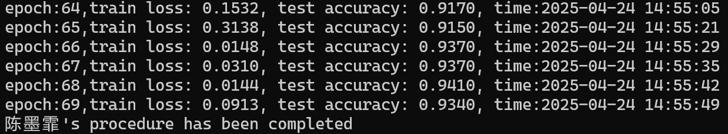
Figure 2: CNN 模型对 mnist 数据集进行分类的结果

开放性问题

开放性问题言之有理即可，没有标准答案，每个问题的答案字数需在50-300 范围内。
- MLP 模型中学习率、隐藏层大小、训练轮次对模型性能的影响；
  - 学习率：学习率过大会导致模型不收敛，过小则收敛速度慢。适当的学习率可以加快收敛速度，提高模型性能。
  - 隐藏层大小：隐藏层大小影响模型的表达能力，过小可能导致欠拟合，过大则可能导致过拟合。需要根据数据集的复杂度进行调整。
  - 训练轮次：训练轮次过少可能导致欠拟合，过多则可能导致过拟合。需要通过验证集来选择最佳的训练轮次。
- 尝试对CNN 模型中的激活函数、卷积层参数、池化层参数进行修改，并分析其影响。
  - 激活函数：不同的激活函数会影响模型的非线性表达能力。例如，ReLU 函数计算简单且能有效缓解梯度消失问题，而 Sigmoid 函数可能导致梯度消失，影响模型训练效果。
  - 卷积层参数：卷积核的大小和数量会影响特征提取的能力。较大的卷积核可以捕捉更大的特征，但可能丢失细节；较小的卷积核则更适合捕捉局部特征。
  - 池化层参数：池化层的窗口大小和步幅会影响特征降维的程度。较大的窗口和步幅会导致更多的信息丢失，而较小的窗口和步幅则可能保留更多细节，但计算量会增加。

1

